Etnografía del turismo social en España como política de bienestar: de la “boina” al “maquillaje”
Ethnography of social tourism in Spain as a welfare policy: from the beret to makeup

María Rosa Gómez Martínez*

Resumen
En plena transición política y económica española, el nuevo gobierno de Adolfo Suárez emprende un complejo proceso de homologación democrática con la Europa liberal. En una España todavía afectada por la crisis del petróleo se inicia una difícil carrera para la construcción de un Estado de Bienestar inspirado en el modelo francés o alemán. Esta coyuntura política y económica explica que una de las primeras acciones tenga como objetivo la población de “personas mayores” con la creación, en 1978, del INSERSO y de los primeros programas de vacaciones en Benidorm e Islas Baleares. El objetivo del presente artículo es plantear una aproximación a esta estrategia política y social desde la etnografía, valorando esta iniciativa como nueva expectativa económica y cultural para el corredor mediterráneo, así como instrumento diferente de vertebración demográfica para las venideras generaciones de jubilados y jubiladas en los años 80 y 90 del siglo XX.
Palabras clave: personas mayores; turismo social; IMSERSO; políticas de bienestar; España.

Abstract
In the midst of the Spanish political and economic transition, the new government of Adolfo Suárez undertakes a complex process of democratic homologation with liberal Europe. In a Spain still affected by the oil crisis, a difficult race begins for the construction of a Welfare State inspired by the French or German model. This political and economic situation explains why one of the first actions was aimed at the "older people" population with the creation, in 1978, of INSERSOand the first vacation programs in Benidorm and the Balearic Islands. The objective of this article is to propose an approach to this political and social strategy, from Ethnography, that will suppose a new economic and cultural expectation for the Mediterranean corridor, as well as a different form of demographic structuring for the coming generations of retirees in the 80s and 90s of the 20th century.

Keywords: elderly people; social tourism; IMSERSO; welfare policies; Spain.

- Introducción

El año 2023 será el 45 aniversario de la creación del IMSERSO; como señala la Memoria del IMSERSO 2021 el Programa de Turismo Social está organizado y financiado por el Ministerio de Derechos Sociales y Agenda 2030 por medio del Instituto de Mayores y Servicios Sociales; la ejecución se realiza a través de empresas del sector turístico adjudicatarias del concurso público dando lugar a un número importante de plazas, gran variedad de destinos, en condiciones económicas favorables, así como a la creación y mantenimiento de empleo derivado del mismo. Según Sánchez Fierro:
“desde su creación el IMSERSO ha ido afirmándose como eficaz agente de la solidaridad social en España; promotor de cohesión social interterritorial respetando las Comunidades Autónomas en cooperación; ha recogido todo lo mejor de la herencia solidaria y protectora de Juan Luis Vives mostrando su legitimación social. Quienes en tiempos de transición democrática idearon esta Entidad acertaron plenamente”. (Memoria IMSERSO, 2021, 6:139-140).
Para María Luisa Carcedo, Ministra de Sanidad, Consumo y Bienestar Social entre 2018 y 2020, el IMSERSO supuso un hito en la universalización de los sistemas públicos de bienestar social e implicó un cambio sustancial en la vida de las personas mayores. “El acceso a las pensiones, a la salud y a los servicios sociales y la creación de recursos fueron factores en ese cambio que se produjo en la década de los ochenta” (Fariñas, 2018, 341:5).
Desde la etnografía descriptiva nos acercamos a los objetivos de la investigación en el intento de dar respuesta a la estrategia política y social realizada para impulsar este tipo de turismo que supondrá una nueva expectativa económica y cultural para el corredor mediterráneo, así como una forma diferente de vertebración demográfica para las venideras generaciones de jubilados y jubiladas en los años 80 y 90 del siglo XX. Para ello realizaremos un recorrido sociohistórico de las instituciones implicadas como el INSERSO e IMSERSO y diferentes agentes sociales, así como del concepto Turismo social como herramienta de inclusión social. Para concluir abordaremos el plan de calidad del IMSERSO-2021.

- Del INSERSO al IMSERSO

En plena transición política, el gobierno presidido por Adolfo Suárez crea, en 1977, la dirección General de Asistencia y Servicios Sociales, dependiente del nuevo Ministerio de Sanidad y Seguridad Social. Sería en 1978 cuando, por un Real Decreto-Ley, se estableció un nuevo modelo de Seguridad Social con tres organismos básicos: el Instituto Nacional de la Seguridad Social (INSS) para las prestaciones económicas, el Instituto Nacional de la Salud (INSALUD) que cubrirá la asistencia sanitaria y el Instituto Nacional de Servicios Sociales (INSERSO), destinado a ocuparse de las personas mayores, minusválidos o discapacitados y de programas especiales (Paniagua, 2003, 38). Nuestra Constitución de 1978 establece en el artículo 50, relativo a la tercera edad, que “los poderes públicos promoverán el bienestar de los ciudadanos durante la tercera edad mediante un sistema de Servicios Sociales que atenderá sus problemas específicos de salud, vivienda, cultura y ocio” (Alemán y Madrigal, 1996, 16).

El INSERSO se crea como Entidad Gestora de la Seguridad Social por el Real Decreto-ley 36/1978, de 16 de noviembre, sobre gestión institucional de la Seguridad Social, la salud y el empleo, para la gestión de los servicios complementarios de las prestaciones del sistema de la Seguridad Social; aborda de esta manera diferentes problemas planteados hasta la fecha resolviendo “simplificar al máximo su número, racionalizar sus funciones, descentralizar las tareas administrativas y facultar al gobierno para regular la participación de los sindicatos, organizaciones empresariales y administración”; a esto se suma el “reintegro de funciones que había sumido la seguridad social, como empleo, educación y servicios sociales y el principio de caja única” (Real Decreto-ley 36/1978).

El Real Decreto 140/1997, de 31 de enero, cambió su denominación a Instituto de Migraciones y Servicios Sociales al incluir la inmigración entre sus competencias. En la década de los ochenta existe un aumento de la sensibilidad hacia la integración de los minusválidos, la igualdad de oportunidades entre sexos y el aumento de la preocupación por la tercera edad. La Ley 13/1982, de 7 de abril, de integración social de los minusválidos, conocida como LISMI, fue una ley histórica respecto al reconocimiento de derechos para las personas con discapacidad y reconoce en su título I la “dignidad de los disminuidos en sus capacidades físicas, psíquicas o sensoriales para su completa realización personal y su integración social”; los poderes públicos “prestarán todos los recursos necesarios para el ejercicio de los derechos… cuidados médicos y psicológicos, rehabilitación adecuada, educación, orientación, integración laboral, derechos económicos, jurídicos, sociales mínimos”; dice su artículo 51 que “tendrán derecho a servicios sociales, entre otros, de actividades culturales, deportivas, ocupación del ocio y el tiempo libre” (Ley 13/1982). El reconocimiento del Estado de las Autonomías supondrá las transferencias de competencias y la creación de organismos regionales que asumen responsabilidades en bienestar social y turismo social (Muñiz, 1999, 128).

El Instituto de Mayores y Servicios Sociales (IMSERSO) es una Entidad Gestora de la Seguridad Social, adscrita al Ministerio de Trabajo y Asuntos Sociales a través de la Secretaría de Estado de Servicios Sociales, Familias y Discapacidad, con naturaleza de entidad de derecho público y capacidad jurídica para el cumplimiento de los fines que le están encomendados a tenor del artículo 59.1 del texto refundido de la Ley General de la Seguridad Social, aprobado por el Real Decreto Legislativo 1/1994, de 20 de junio. En su condición de entidad gestora le será de aplicación la disposición adicional sexta de la Ley 6/1997, de 14 de abril, de Organización y Funcionamiento de la Administración General del Estado. Sus competencias se refieren a las siguientes materias:

a) La gestión y seguimiento de las pensiones de invalidez y jubilación en sus modalidades no contributivas y en la forma prevista en la disposición adicional decimoctava del referido texto refundido.
b) Los servicios complementarios de las prestaciones del sistema de Seguridad Social.
c) El seguimiento de la gestión de las prestaciones económicas derivadas de la Ley 13/1982, de 7 de abril, de integración social de los minusválidos, sin perjuicio de la gestión directa de estas prestaciones en las Ciudades de Ceuta y Melilla.
d) La propuesta de normativa básica que garantice los principios de igualdad y solidaridad para la determinación de los baremos, a los efectos del reconocimiento del grado de minusvalía.
e) La propuesta y ejecución, en su caso, de las funciones atribuidas a la Secretaría de Estado de Servicios Sociales, Familias y Discapacidad en el artículo 9.1.a) del Real Decreto 1600/2004, de 2 de julio, por el que se desarrolla la estructura orgánica básica del Ministerio de Trabajo y Asuntos Sociales.
f) El fomento de la cooperación con las organizaciones y entidades que agrupan a las personas mayores.
g) El establecimiento y gestión de centros de atención especializada o de aquellos a los que se les asignen objetivos especiales de investigación de ámbito de actuación estatal en el campo de acción del Instituto.
h) La propuesta, gestión y seguimiento de planes de servicios sociales de ámbito estatal en las áreas de personas mayores y de personas dependientes.
i) Las relaciones con organismos extranjeros e internacionales y la asistencia técnica a los programas de cooperación internacional en materias y colectivos de su ámbito de acción. (Real Decreto 1226/2005).

Finalmente, el Real Decreto 1600/2004, de 2 de julio, por el que se desarrolla la estructura orgánica básica del Ministerio de Trabajo y Asuntos Sociales, fija su denominación actual como Instituto de Mayores y Servicios Sociales quedando adscrito a la Secretaría de Estado. En la actualidad está adscrito al Ministerio de Derechos Sociales y Agenda 2030.

Uno de los objetivos del IMSERSO de 2022 se refiere a “potenciar la visibilidad y la presencia internacional del IMSERSO en organismos multilaterales e internacionales, promocionando el modelo y las políticas españolas de mayores y para la promoción de la autonomía y atención a la dependencia”; las líneas de actuación de este objetivo se enmarcan en España como punto focal coordinando las actividades en materia de personas mayores y envejecimiento que se organicen en el seno de la Comisión Europea y Naciones Unidas; también elevar el nivel de participación y visibilidad en los organismos internacionales y grupos de trabajo en los que es socio-financiador (OMS) o renovar el acuerdo de colaboración IMSERSO-OMS para el Programa de Ciudades y Comunidades Amigables con las personas mayores. Más allá del espacio mediterráneo y europeo otro objetivo pretende “Potenciar la visibilidad y la incidencia del IMSERSO en Iberoamérica promocionando el modelo y las políticas españolas de mayores y para la promoción de la autonomía y atención a la dependencia” elevando su incidencia en los organismos multilaterales de Iberoamérica como socio financiador. Respecto a las ciudades amigables, un objetivo importante se refiere a “Potenciar el crecimiento, actividad e impacto de la Red de Ciudades y Comunidades Amigables con las personas mayores en España en el marco de la Década del Envejecimiento Saludable”, estableciendo como líneas de actuación el desarrollo de herramientas y recursos prácticos para los ayuntamientos vinculados a la red, identificación y sistematización de iniciativas locales eficaces con evidencia sobres sus resultados o la celebración del II Encuentro de ayuntamientos de la red en España. La estrategia nacional de soledad no deseada se encuadra como línea estratégica del objetivo de “Coordinar procesos de planificación estratégica e impulsar los planes y estrategias actualmente vigentes” (IMSERSO, 2022, 10-11).

- El Turismo social como instrumento de inclusión

El turismo social tiene de base los principios humanistas que recuperan el sentido de la práctica turística (Haulot, 1981, 1991) para considerarse una actividad de interés público (Lanquar, 1984, 81:23) al servicio de los ciudadanos y sus territorios. El turismo social se ubica hoy en día como un instrumento asegurador y redistributivo que interviene tanto en la demanda turística como en la oferta, replantea el sentido de la propia práctica, sus formas de organización y consumo, para articular campos de intervención diversos reunidos en defensa de un turismo más inclusivo, solidario y sostenible. Sus orígenes se vinculan con las organizaciones sindicales en 1936 y la idea de que los trabajadores deben recibir una paga anual para vacaciones que se transforma en realidad cuando algunos países adoptan medidas legales. Para Ortega y Rodríguez “la Unión Oficial Internacional de Organizaciones de viajes presentó en 1948 un Informe sobre el Turismo Popular que, dos años más tarde, es dirigido en la Asamblea General de Naciones Unidas hasta 1963 con la denominación de Informe sobre la Evaluación del Turismo social” (2007, 1). Siguiendo a Muñiz Aguilar, la primera definición formal de Turismo social surgió en 1949 en el III Congreso Interamericano de Turismo como “el que interesa al Estado en su función de promotor del bien público, en plano que va más allá de la ventaja individual de los participantes y de la ventaja económica que puede surgir en los lugares donde se realiza” (op cit, 36-37), siendo criticada por ser demasiado abstracta. Según Clemente, Bote y Sánchez,

“el término Turismo social fue ratificado en el I Congreso Internacional de Turismo social de Berna en 1956 y, posteriormente, el BITS (Le Bureau International du Tourisme Social) en 1963 viene a dar una definición del mismo, asociando el Turismo Social a la participación en actividades turísticas de los estratos más desfavorecidos de la sociedad y a la necesidad de que dicha participación se lleve a cabo a través de medidas sociales claramente definidas (Art. 3 de los Estatutos del BITS)”. Esta acepción del BITS fue mantenida por la Carta de Viena en 1972. (2018, 141).

Las inequidades de ocio son una más de las desigualdades que sufren en su cotidianidad las personas mayores, entre otras (Dubet, 2011), quedando excluidas del disfrute del tiempo libre; en este sentido es interesante una reflexión sobre los Determinantes Sociales de la Salud y las Inequidades sociales en salud que realiza la OMS (Organización Mundial de la Salud) así como las “Estrategias Europeas para la lucha contra las desigualdades sociales en salud”. La Declaración de Manila sobre el Turismo Mundial de 10 de octubre de 1980 en su artículo 10 dice que “el turismo social es un objetivo que la sociedad debe alcanzar para los ciudadanos menos favorecidos en el ejercicio de su derecho al descanso” (Lanquar, op cit, 1).
En 1996 se proclama la Declaración de Montreal “Para una visión de turismo humanista y social”. En esta Asamblea General del BITS se recogió un nuevo concepto de Turismo social basado en la idea de que los beneficios del turismo no deben afectar a los visitantes, sino que también tienen que verse beneficiadas las poblaciones locales, mediante un desarrollo duradero y sostenible de los recursos existentes. Y en este sentido, el Turismo social está llamado a desarrollarse hacia nuevos horizontes en beneficio del desarrollo sostenible y de la solidaridad, asegurando que el ser humano, tanto en su calidad de ciudadano como de persona, sea siempre el centro de las actividades. (Clemente, Bote y Sánchez, op cit, 142).

En esta línea se recrea un tejido de interrelaciones en el territorio de lo social y lo cultural. Para Montalvo y Montalvo el Turismo social se caracteriza por una serie de parámetros claramente marcados: “son flujos dirigidos a las capas menos favorecidas de la población por motivos económicos, físicos, médicos, por edad, y por recibir ayudas especiales por parte de instituciones privadas o de los propios gobiernos” (1998, 406).

Atendiendo a los agentes implicados en el Turismo Social podemos distinguir entre Turismo Asociativo, en el que los agentes son instituciones sin afán de lucro, Turismo Benéfico, en el que los agentes son organizaciones benéficas (laicas o religiosas), y Turismo Estatal, en el que los poderes públicos canalizan las ayudas de manera directa, como es el caso de España. Respecto al sistema de ayuda el modelo español opta por la subvención de precios (Dirección General de Política Turística, 1993, 140-141).
Fue una apuesta política por una generación de personas mayores que habían tenido que superar circunstancias muy difíciles; que habían inventado el pluriempleo durante el desarrollismo de los años 60; que habían inyectado divisas al país con su emigración a Europa; aquellos trabajadores y trabajadoras que por entonces, años 80, estaban jubilados o alcanzaban la jubilación, pudieran disfrutar de parte del bienestar que, con su esfuerzo, habían construido y al que, en términos de justicia, tenían derecho. Y muchos de aquellos emigrantes del interior de Andalucía, de Extremadura, de Castilla, que habían ido a trabajar en fábricas o en la construcción a Alemania, Bélgica u Holanda; que habían ido a vendimiar o al servicio doméstico a Francia, y que no habían visto nunca el mar, iniciaron un viaje diferente y con más de 65 años lo conocieron gracias al Programa de Vacaciones del IMSERSO. Los años han consolidado el programa y han hecho de él un yacimiento de empleo sólido, en continua expansión, que es referente para otros países. (González, 2011, 19).
Como afirma Muñiz “la política de turismo social se diferencia de otras tipologías turísticas porque realiza una discriminación positiva en precios a favor de las personas y colectivos que tienen menos recursos económicos” siendo “la incapacidad para hacer frente a los gastos del viaje el rasgo común que caracteriza la demanda” (op cit, 64); el reconocimiento de derechos sociales es el pilar básico del Estado de Bienestar.

  - El programa de Turismo social: Palma de Mallorca y Benidorm

En 1985 la pensión media en España era de 33.000 pesetas al mes (unos 200 euros). Paco Obrador, alcalde de Calviá (Mallorca) en ese tiempo, socialista y secretario de UGT en Baleares, habló con el entonces ministro de Trabajo, Joaquín Almunia, para plantearle la iniciativa de los viajes como algo económico, para combatir la temporalidad del turismo.

Figura 1. “Canas al aire”.
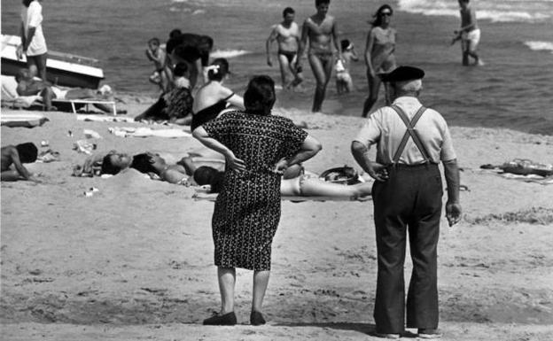
Fuente: Cuesta, I. (2018). La verdad, 26.11.2018.

Matilde Fernández, ministra en los 80, recuerda comentarios de mujeres pensionistas de estos primeros viajes: “es la primera vez que he ido a mesa puesta”, “es la primera vez que he visto el mar”, “es la primera vez que he montado en avión”; también observa los cambios sociológicos acaecidos en cuanto al vestuario de los/as pensionistas en los primeros años: “las mujeres iban con camiseros de alivio luto negros, el pelo sin cardar, sin maquillaje, y los hombres con pantalones de tergal grises, algunos todavía con la boina. El tercer o cuarto año las mujeres iban con colores claros, maquilladas, peinadas de peluquería”, y su relación con la salud: “he dejado de consumir tanto fármaco” (La Cápsula del tiempo, 11.06.2022).

En la temporada 1985/1986 se inicia el Programa de Turismo social de manera experimental con 16.000 plazas y dos puntos de destino: Palma de Mallorca y Benidorm, en el que participan 19 hoteles; en torno al 21% del Programa se realiza en la Comunidad Valenciana; la actriz Florinda Chico hace promoción de los viajes por televisión y el periódico ABC lo publicita como “un cambio de aires para medio millón de ancianos” (ABC, 02.05.1988). Benidorm supone el 62% de las ventas de plazas de la Comunidad Valenciana y en torno al 13% del global; se extiende por toda España, con actividades en la costa, circuitos culturales y de naturaleza, además de viajes internacionales a Portugal y Andorra. En la temporada 1989/1990 se inicia la experiencia de la incorporación al Programa de Vacaciones de los españoles residentes en Europa con la participación de 2.475 residentes en Bélgica, Holanda y Francia. A partir de la temporada 1990/91 se suman Alemania, Reino Unido y Suiza y, paulatinamente, se han ido incorporando el resto. A su vez, desde 1993/1994, se agregan los residentes en Iberoamérica, Rusia, Australia y Norte de África y, posteriormente, Norteamérica (González, op cit, 22).

Como complementario de las prestaciones del Sistema de la Seguridad Social español, el Programa de Termalismo social nace, en el año 1989, dentro del Ministerio de Asuntos Sociales, como una política de servicios sociales próxima a las necesidades de los ciudadanos, estableciéndose su regulación por la Orden de 15 de marzo de 1989, modificada por la Orden de 26 de diciembre de 1990; así lo promociona ABC cuando publica que “unos 15.000 pensionistas recibirán en 1989 subvenciones del INSERSO para ser atendidos de sus afecciones reumáticas, traumatológicas o de aparato respiratorio en veinticinco balnearios españoles mediante un programa de Termalismo social” (ABC, 21.02.1989).
Este Programa de Termalismo social, también llamado de Hidroterapia, responde a las demandas de las personas de más edad de poder recibir tratamientos recuperadores en los establecimientos termales especializados con manantiales de agua minero medicinal y potencia el desarrollo económico de las zonas en las que se asientan los balnearios, permitiendo la profesionalización y especialización del personal que presta sus servicios (Orden SSI/1688/2015); el programa se ubica dentro de la categoría Turismo social poniendo al alcance de este colectivo social “una serie de servicios y destinos turísticos que enriquecen su espacio vital a través del ocio” (Martínez, 2008, 2).

El IMSERSO ha sido absolutamente fundamental para recuperar los balnearios y la cultura termal en España; antes los mayores que llegaban a un hotel o un balneario, preguntaban por las tres cosas que consideraban fundamentales: misa, baile y bingo. Hoy lo primero que te dicen muchos de ellos es si tenemos wifi” dice Miguel Mirones, presidente de la Asociación Nacional de Balnearios.

Matilde Fernández recuerda que, siendo aún ministra, una mujer viuda se le presentó un día en el despacho para pedirle consejo. Se había enamorado en uno de los viajes que entonces empezaban a organizar y, como era católica practicante, quería casarse. El problema es que, aunque estaba decidida a consagrar su relación, no le parecía tan buena idea perder la pensión. “Le dije que fuera a ver a unos curas de Vallecas que conocía. Creo que hicieron una especie de boda que, a efectos legales, nunca existió. (Cuesta, 2018).

Figura 2. Hotel Balneario Paracuellos de Jiloca, Zaragoza.

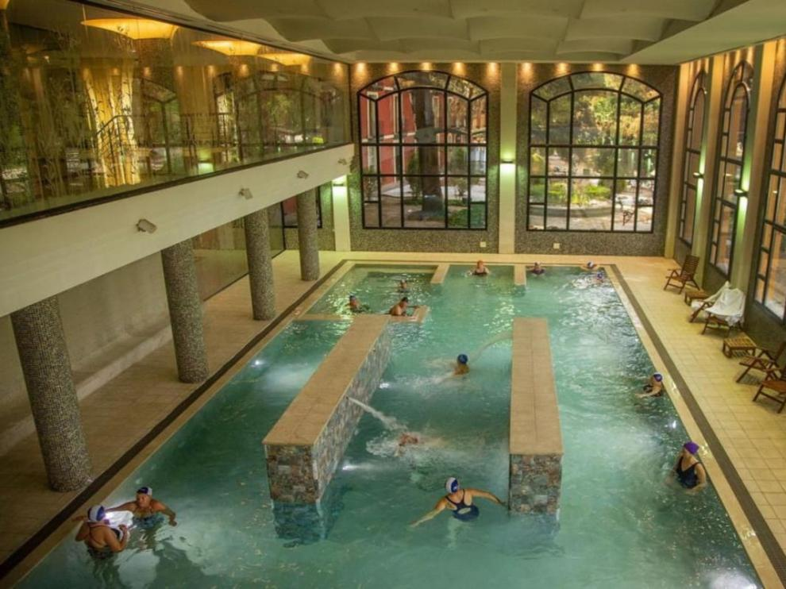

Fuente: Balnearios de España.

La Orden SSI/1688/2015, de 30 de julio, por la que se regula el Programa de Termalismo del Instituto de Mayores y Servicios Sociales, actualiza los requisitos de la edad a los pensionistas de viudedad a 55 años, “colectivo en el que participa una gran mayoría de mujeres, que junto con la pérdida de su pareja, han visto sensiblemente reducidos los ingresos de su unidad familiar” puesto que “la utilización de la cura termal tiene un doble interés para las personas mayores ya que, evita tratamientos más lesivos y, contribuye a rehabilitar y recuperar funciones”. Los beneficios más importantes del Programa de Termalismo social son la paliación de la estacionalidad y la optimización de recursos, manteniendo el empleo y la dinamización local; en la actualidad se ha pasado de un termalismo tradicional curativo a un planteamiento lúdico-preventivo del turismo: una combinación entre salud, relax, descanso y ocio (Martínez, op cit, 5). El 27 de enero de 2014, con motivo del 25 aniversario del Programa de Termalismo Social, el director general del IMSERSO, César Antón Beltrán, reconoce la distinción otorgada por la Asociación Nacional de Balnearios (ANBAL): “porque todos, Administraciones y Gobiernos, han apostado de manera contundente por el programa de Termalismo Social; por el empeño en la colaboración público-privada; y porque juntos hemos conseguido algo pionero, vanguardista y que ha sido copiado por otros países”; el presidente de la ANBAL, Miguel Mirones, responde que: “no se trata de un gasto sino de una inversión, que permite mantener la economía de zonas en las que se asientan los balnearios y crear empleo” (Balnearios de España, 27.01.2014).

En 1993 el INSERSO canaliza más del 80% de los fondos dedicados a ayudas al Turismo social en España con su programa “Turismo subvencionado para la Tercera Edad” con la filosofía de contribuir “al bienestar de la Tercera Edad” haciendo posible que conozca nuevos lugares en España y disfrute de su tiempo libre de ocio, generando riqueza en el sector turístico. La característica fundamental es que el INSERSO fija los precios así como una matriz origen-destino, con un régimen de precios controlados y cupos de ocupación establecidos (Montalvo y Montalvo, op cit, 408-409).
Constituye uno de los pilares fundamentales que alimentan las corrientes turísticas durante la temporada baja, paliando el fenómeno de la estacionalidad, que tan negativamente incide en el sector turístico, y muy especialmente en el mantenimiento y generación de empleo; gracias al Programa se consiguen crear o mantener miles de puestos de trabajo directos (hoteles, más transporte, agencias de viaje y actividades sanitarias y de seguro) y muchos más indirectos; la gestión conjunta o centralizada del Programa, permite ofrecer la máxima variedad de destinos y fechas a los usuarios, con precios que se aplican independientemente del lugar de salida, evitando así penalizar a los residentes en Comunidades Autónomas más alejadas de los destinos. Al mismo tiempo proporciona mayor estabilidad en la ocupación de las zonas turísticas, con el correspondiente impacto en el mantenimiento del empleo. En este sentido, el Programa promueve la solidaridad interterritorial, puesto que crea empleo en la totalidad de las CCAA del Estado, incluso en destinos de interior. (González, op cit, 23).

- El Plan de Calidad del IMSERSO 2021

Pero la consecuencia más importante quizá para el colectivo de personas mayores, desde nuestro punto de vista, radica en la satisfacción, ese sentimiento personal derivado de la utilización del Programa de vacaciones del IMSERSO. Las experiencias que se derivan de los programas de turismo social y la satisfacción de los usuarios sirven para diseñar estrategias y líneas de actuación de mejora de los programas; la satisfacción es un elemento clave como base que orienta al consumidor y los resultados de sus destinos unida a la calidad de los mismos. Ortega, Levy-Mangin y Rodríguez, en su propuesta de modelo para medir la satisfacción del programa, se aproximan a una definición del término satisfacción como “un sentimiento personal, derivado de la utilización del programa de turismo social, en cuyo sentimiento influyen las características, la salida y el regreso, factores personales, ambientales, el momento de disfrute y el precio” (Ortega, Levy-Mangin y Rodríguez, 2010, 4-6); por tanto se integran aspectos emocionales, cognitivo-afectivos, económicos y/o sociales en relación con sus necesidades y deseos, sus expectativas. La satisfacción incluye beneficios para los/as participantes como mayor bienestar subjetivo, sentimiento de satisfacción con la vida, salud autopercibida, salud mental, relax, desarrollo personal y aprendizaje, sentimiento de ciudadanía, autoestima, sensación de autosuficiencia, independencia, seguridad y capacidad (Ferri, 2013,184).

Hoy en día, cuando las personas de 65 y más años representan el 19,7% de la población (IMSERSO, 2021, 91), el IMSERSO desarrolla su programa de turismo como un servicio complementario de las prestaciones del Sistema de la Seguridad Social española, con el objetivo de proporcionar a las personas mayores estancias en zonas de costa y turismo de interior, contribuyendo con ello a mejorar su calidad de vida, su salud y la prevención de la dependencia. Las modalidades de viaje que ofrece el programa son:

- Zona Costa Peninsular: estancias en zonas de la Costa Peninsular de 10 y 8 días en la Comunidad Autónoma de Andalucía, en la Comunidad Autónoma de la Región de Murcia, Comunitat Valenciana y en la Comunidad Autónoma de Cataluña.

- Zona Costa Insular: estancias de 10 y 8 días en zonas de la Costa Insular (Comunidad Autónoma de Canarias y Comunidad Autónoma de Illes Balears).

- Turismo de Interior, con estancias de 4, 5 y 6 días, con los siguientes tipos de viajes:

- Circuitos culturales.
- Turismo de naturaleza.
- Viajes a capitales de provincia.
- Viajes a las ciudades autónomas de Ceuta y Melilla.

Figura 3. Publicidad del Programa de Turismo del Imserso 2022-2023

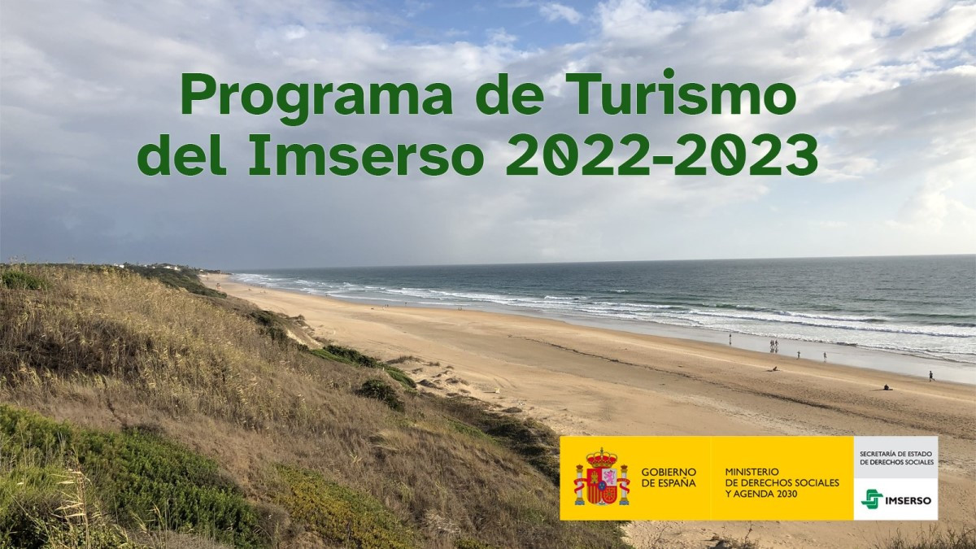

Fuente: Ministerio Derechos Sociales y Agenda 2030.

Incluye los servicios de:

- Alojamiento en régimen de pensión completa, en habitación doble a compartir en hoteles seleccionados por el IMSERSO. En capitales de provincia el alojamiento será de media pensión. Se contempla el alojamiento en habitación individual, que tendrá un suplemento de precio y estará sujeto a disponibilidad de plazas.
- Transporte de ida y vuelta en el medio de transporte programado, desde la capital de provincia de la persona usuaria hasta el hotel de destino y regreso, excepto en la modalidad de viajes sin transporte y viajes a capitales de provincia.
- Póliza de seguros colectiva.
- Servicio de medicina general, complementario de la Seguridad Social, en el propio hotel, excepto para los viajes de turismo de interior.
- Programa de animación sociocultural. (Libro Blanco del Envejecimiento Activo).

El período 2022-2023 convoca 816.029 plazas (Resolución de 7 de junio de 2022, IMSERSO) que se desarrollarán entre los meses de octubre de 2022 y junio de 2023 (El Periódico Mediterráneo, 17.06.2022); los precios para la zona costera peninsular sin transporte (Andalucía, Cataluña, Murcia y Comunitat Valenciana) son de 269,83 euros para una estancia de 10 días (9 noches); los precios para viajar a la zona costera insular de Baleares con transportes son de 308,37 euros para una estancia de 10 días (9 noches); viajar a una zona costera insular de Canarias con transporte supone unos 405,53 euros para una estancia de 10 días (9 noches); los precios más económicos en los viajes del IMSERSO y diversificados son los circuitos de interior: los circuitos culturales de 6 días 272,71 euros, el turismo de naturaleza 5 días 266,81 euros, las capitales de provincia 4 días 115,98 euros y para Ceuta o Melilla 5 días 266,81 euros; los precios incluyen pensión completa excepto a capitales de provincia que será a media pensión; los precios podrán minorarse para las personas que tengan recursos económicos iguales o inferiores al importe de la pensiones no contributivas de jubilación e invalidez de la Seguridad Social (El Periódico Mediterráneo, 30.08.2022). Para el mes de septiembre el Instituto de Mayores y Servicios Sociales ha aumentado en 28.442 plazas los viajes de mayores para la temporada 2022-2023 destinadas a circuitos culturales, lo que va a suponer hasta 844.471 plazas totales (El Periódico Mediterráneo, 22.09.2022).

El Plan de Calidad del IMSERSO-2021 determina que la actuación ha de seguir orientándose hacia los clientes externos e internos y hacia los grupos de interés, incluyendo las buenas prácticas de mejora de Unidades y Centros, aplicando encuestas de satisfacción que desarrollen planes de mejora en función de sus resultados; entre las líneas estratégicas definidas destacamos “el conocimiento de las expectativas y del nivel de satisfacción de las personas usuarias de los servicios y la mejora de la calidad de la atención y de la calidad de vida”, como mejoras de los servicios dirigidas a incrementar la satisfacción de las personas usuarias, información a personas usuarias, proveedores y grupos de interés o ampliación de servicios e innovación de programas; “cooperación con proveedores y grupos de interés para compartir valores y facilitar la comunicación y la interacción” con actividades como la promoción del uso de la Administración Electrónica en el Programa de Turismo Social del IMSERSO (Plan de Calidad del IMSERSO 2021- PLANCA 21, 5-17).

- Conclusiones

La creación del INSERSO y, posteriormente, IMSERSO, supone la institucionalización y universalización de los sistemas públicos de bienestar social en España e implica un cambio sustancial para las personas mayores, entre otros colectivos; respecto a las Comunidades Autónomas es promotor de cohesión social interterritorial cooperando con ellas. En la década de los ochenta se produce el acceso a las pensiones, a la salud y a los servicios sociales, mejorando y ampliando todo tipo de servicios para minusválidos, igualdad entre sexos o tercera edad.

El Turismo social se refiere a la participación en actividades turísticas de los estratos más desfavorecidos de la sociedad, superando las inequidades de ocio que resultan de las desigualdades que sufren las personas mayores en su vida cotidiana, realizando una discriminación positiva en los precios; el Turismo social se basa en la idea de beneficiar no sólo a los/as participantes sino también a las poblaciones locales para favorecer el desarrollo sostenible y la solidaridad.

El Programa de Turismo social en España se inicia de manera experimental en Palma de Mallorca y Baleares en 1985; en 1989 se incorporan al programa españoles residentes en Europa de Bélgica, Holanda y Francia; en 1990 se suman Alemania, Reino Unido y Suiza; desde 1993 se agregan Iberoamérica, Rusia, Australia y Norte de África y Norteamérica. Complementa el programa el Termalismo en 1989, respondiendo a las demandas de las personas de más edad para poder recibir tratamientos recuperadores en establecimientos termales especializados con manantiales de agua minero medicinal, potenciando el desarrollo económico de estas zonas de balnearios paliando la estacionalidad; su evolución se ha desarrollado de un termalismo tradicional curativo a un planteamiento lúdico-preventivo combinando relax, descanso y ocio siendo el modelo copiado por otro países.

El Programa de Turismo social palia el fenómeno de la estacionalidad manteniendo y generando empleo, crea y sustenta miles de puestos de trabajo directos e indirectos, ofrece la máxima variedad de destinos y fechas proporcionando mayor estabilidad de ocupación en las zonas turísticas y promueve la solidaridad inter-territorial desarrollando empleo en la totalidad de las Comunidades Autónomas, incluso en destinos de interior, generando satisfacción en las personas que los disfrutan. La satisfacción incluye mejoras en el bienestar, la salud auto-percibida, la salud mental, la autoestima, la seguridad y/o la capacidad; aborda aspectos emocionales, cognitivo-afectivos, económicos y/o sociales de manera holística.
Las modalidades de viaje hoy en día son en zonas de costa peninsular (Andalucía, Región de Murcia, Comunidad Valenciana y Cataluña), de costa insular (Canarias e Islas Baleares) y turismo de interior como circuitos culturales, turismo de naturaleza o viajes a capitales de provincia incluyendo transporte, alojamiento y régimen de pensión, entre otros.

El Plan de Calidad del IMSERSO-2021 es una herramienta fundamental para conocer la satisfacción de sus participantes y sirve de brújula para el desarrollo de futuros planes e investigaciones que incluyan mejoras en los servicios, cooperación con proveedores y grupos de interés o la promoción de la Administración Electrónica en el Programa de Turismo social para compartir valores y facilitar la comunicación y la interacción, siguiendo los orígenes que guían el desarrollo del modelo y la herencia solidaria y protectora de Juan Luis Vives. La apuesta política para y por la generación de personas mayores en España sigue vigente, evolucionada, discreta y dimensionada, como pilar básico e indiscutible del Estado de Bienestar.

Referencias
ABC Madrid. El Titular de Trabajo promueve un “cambio de aire” para medio millón de ancianos. Hemeroteca, 02 de mayo de 1988, 73.

ABC Madrid. El INSERSO subvencionará las curas en balnearios de quince mil pensionistas. Hemeroteca, 1 de febrero de 1989, 64.

Abellán López, M. Á., Pardo Beneyto, G. y Pineda Nebot, C. (2020). Envejecimiento activo mediante el turismo social: el caso del Instituto de Mayores y Servicios Sociales en España. GIGGAP Estudios Working Papers, 7, 394-410.

Alemán Bracho, M. C. y Madrigal de Torres, P. (1996). Las prestaciones sociales para la tercera edad en España. En Garcés Ferrer, J. (coord.) et al. Bienestar social y necesidades especiales, Valencia: Tirant lo Blanch, 13-74.

Araque Hontangas, N. (2014). El turismo y el juego durante la transición: medidas legislativas
y traspaso de competencias, con especial referencia a las Islas Baleares. Jornades d´História Económica del Turisme: la mediterránea: molt més que sol i platja (1900 a 2010). Recuperado de: https://fdocuments.ec/document/el-turismo-y-el-juego-durante-la-transicion-medidas-2014-09-29-en-esta.html?page=1

Balnearios de España, 27 enero 2014. Recuperado de:
https://www.balnearios.org/actualidad/noticias/anbal-galardona-los-ministros-que-han-contribuido-al-desarrollo-del-termalismo-social

Clemente Soler, J. A. (2015). El turismo Social Accesible: un análisis sociológico en la región de Murcia (Tesis doctoral), Murcia, Universidad de Murcia. Recuperado de: https://digitum.um.es/digitum/bitstream/10201/47759/1/Juan%20Antonio%20Clemente%20Soler%20Tesis%20Doctoral.pdf

Clemente Soler, J. A., Bote Díaz, M. y Sánchez Vera, P. (2018). El turismo social accesible como nuevo modelo turístico. Cuadernos de turismo, 41, 139-159. Recuperado de: https://dialnet.unirioja.es/servlet/articulo?codigo=6423372

Cuesta, I. (2018). Canas al aire. Tres décadas de viajes del Imserso. La verdad, 26.11.2018. Recuperado de: https://www.laverdad.es/sociedad/canas-aire-20181126104433-ntvo.html
Cuesta, I. (2018). La historia desconocida del Imserso: así nacieron sus famosos viajes. Ideal,
28 noviembre 2018. Recuperado de:
https://www.ideal.es/sociedad/canas-aire-20181128091654-ntvo.html

Dubet, F. (2011). Repensar la justicia social. Contra el mito de la igualdad de oportunidades. Buenos Aires: Siglo Veintiuno.

El Periódico Mediterráneo. (2022).

El Imserso aumenta en más de 28.000 el número de plazas disponibles para sus viajes.
22 de septiembre de 2022. Recuperado de: https://www.elperiodicomediterraneo.com/economia/2022/09/22/imserso-aumenta-28-000-numero-75774050.html

El Imserso programa 816.029 plazas para viajes con los precios congelados.
17 de junio de 2022. Recuperado de: https://www.elperiodicomediterraneo.com/sociedad/2022/06/17/imserso-programa-816-029-plazas-67368267.html

Los precios de viajes del Imserso: desde los 116 euros en turismo interior hasta los 405 euros para Canarias. 30 de agosto de 2022. Recuperado de: https://www.elperiodicomediterraneo.com/castello-provincia/2022/08/30/precios-viajes-imserso-116-euros-74678630.html
Fariñas, C. (2018). 40 años de Constitución Española, 40 años de Imserso. Revista 60 y más,
IMSERSO, 341, 4-7. Recuperado de: https://revista60ymas.imserso.es/60mas_01/actualidad/2018/noviembre/IM_120981_RAP-60M?dDocName=IM_120981_RAP-60M

Ferri Sanz, M. (2013). Mapa de las políticas de Turismo Social Accesible en Europa: propuesta de una estrategia de política social para el envejecimiento activo y saludable (Tesis doctoral), Valencia, Universitat de Valencia. Recuperado de: https://roderic.uv.es/bitstream/handle/10550/34610/tesis%20Mireia%20Ferri.pdf?sequence=1&isAllowed=y

González Rodríguez, I. (2011). Programa de Vacaciones para personas mayores. 25 años de
Turismo Social. Revista 60 y más, IMSERSO, 300, 8-23. Recuperado de: https://revista60ymas.imserso.es/interpresent4/groups/revistas/documents/binario/s300afondo.pdf

Haulot, A. (1981). Social tourism. Currentdimensions and future developments. International
Journal of Tourism Management, 2, 207-212.

Haulot, A. (1991). Turismo social. México:Trillas.

Lanquar, R. (1984). El turismo social y su lógica como servicio de interés púbico. Estudios turísticos, 81, 21-28.

Ley 13/1982, de 7 de abril, de integración social de los minusválidos, conocida como LISMI.
Recuperado de: https://www.boe.es/eli/es/l/1982/04/07/13

Martínez Moure, O. (2008). El Programa de Termalismo Social del IMSERSO: la promoción
del turismo activo en la tercera edad a través del agua. El caso de Galicia. Medicina naturista, 2, 97-101.

Ministerio de Derechos Sociales y Agenda 2030. (2021). Informe 2018. Las personas mayores en España. IMSERSO. Recuperado de:
https://imserso.es/el-imserso/documentacion/estadisticas/informe-2018-personas-mayores-espana

Ministerio de Derechos Sociales y Agenda 2030. (2021). Memoria del IMSERSO 2021, Cap.
6: Programas de Promoción del Envejecimiento Activo. IMSERSO, 39-140. Recuperado de: https://www.imserso.es/imserso_01/el_imserso/informes_anuales/informe2021/index.htm

Ministerio de Derechos Sociales y Agenda 2030. (2021). Plan de Calidad del IMSERSO 2021
(PLANCA 21). IMSERSO. Recuperado de: https://imserso.es/documents/20123/116603/planca2021.pdf/e13bf9a2-af93-73e5-08c3-1fe063967be5

Ministerio de Derechos Sociales y Agenda 2030. (2022). Objetivos y líneas de actuación,
Instituto de Mayores y Servicios Sociales, Año 2022. IMSERSO. Recuperado de: https://imserso.es/documents/20123/84625/obj_imserso_2022.pdf

Ministerio de Sanidad, Servicios Sociales e Igualdad (2015). Alfonso Alonso anuncia la
ampliación del Programa de Termalismo Saludable del Imserso a nuevos usuarios. Revista 60 y más, IMSERSO. Recuperado de: https://revista60ymas.imserso.es/60mas_01/actualidad/2015/septiembre/IM_099266_RAP-60M?dDocName=IM_099266_RAP-60M

Ministerio de Sanidad, Política Social e Igualdad (2011). Libro Blanco del Envejecimiento
Activo, IMSERSO. Recuperado de: https://www.imserso.es/InterPresent2/groups/imserso/documents/binario/8088_8089libroblancoenv.pdf

Montalvo Barragán, P. y Montalvo Barragán, F. (1998). El turismo social en España y en
Europa. Turismo y planificación del territorio en la España de fin de siglo: actas de las V Jornadas de Geografía del Turismo, 405-412. Recuperado de:
https://www.age-geografia-turismo.com/publicaciones/actas-de-coloquios-1/1990-2002/
Muñiz Aguilar, D. (1999). La política de turismo social en España, (Tesis doctoral) Málaga,
Universidad de Málaga. Recuperado de: http://www.juntadeandalucia.es/turismocomercioydeporte/publicaciones/4323.pdf

Muñiz Aguilar, D. (2001). Evolución histórica de la política de turismo social española.
Estudios Turísticos, 147, 141-156.

Orden SSI/1688/2015, de 30 de julio, por la que se regula el Programa de Termalismo del Instituto de Mayores y Servicios Sociales. Recuperado de: https://www.boe.es/eli/es/o/2015/07/30/ssi1688

Ortega Martínez, E. y Rodríguez Herráez, B. (2007). La satisfacción en el turismo social. En Decisiones basadas en el conocimiento y en el papel social de la empresa: XX Congreso anual de AEDEM. Asociación Española de Dirección y Economía de la Empresa (AEDEM), 1-14.

Ortega Martínez, E., Levy-Mangin, J.P. y Rodríguez Herráez, B. (2010). Modelo estructural para la satisfacción en el turismo social. Programa de vacaciones para mayores. Madrid: Universidad Complutense de Madrid.

Paniagua Fuentes, J. (2003). Las políticas sociales en España: antecedentes históricos. 25 años: el IMSERSO y las políticas sociales, Madrid: IMSERSO, 10-41. Recuperado de: https://sid-inico.usal.es/idocs/F8/FDO6921/03_001-053.pdf

Programa de radio La Cápsula del tiempo. (2022). El origen de los viajes del Imserso: un éxito económico y social que nació hace más de 35 años. 11.06.2022. Recuperado de: https://www.ondacero.es/programas/por-fin-no-es-lunes/podcast/capsula-tiempo/origen-viajes-imserso-exito-economico-social-que-nacio-hace-mas-35-anos_2022061162a440aedbf6f20001316c91.html

Real Decreto-Ley 36/1978, de 16 de noviembre, sobre gestión institucional de la Seguridad Social, la salud y el empleo. Recuperado de: https://www.boe.es/eli/es/rdl/1978/11/16/36

Real Decreto 1600/2004, de 2 de julio, por el que se desarrolla la estructura orgánica básica del Ministerio de Trabajo y Asuntos Sociales. Recuperado de: https://www.boe.es/eli/es/rd/2004/07/02/1600

Real Decreto 1226/2005, de 13 de octubre, por el que se establece la estructura orgánica y
funciones del Instituto de Mayores y Servicios Sociales. Recuperado de:
https://www.boe.es/eli/es/rd/2005/10/13/1226
Resolución de 7 de junio de 2022, del Instituto de Mayores y Servicios Sociales, por la que se
convocan plazas para personas mayores que deseen participar en el Programa de Turismo. Recuperado de: https://www.boe.es/boe/dias/2022/06/17/pdfs/BOE-A-2022-10094.pdf

Sánchez Fierro, J. (2003). Los primeros pasos del IMSERSO. 25 años: el IMSERSO y las políticas sociales, Madrid: IMSERSO, 42-53. Recuperado de:
https://sid-inico.usal.es/idocs/F8/FDO6921/03_001-053.pdf

Secretaría General de Turismo, Dirección General de Política Turística (1993). El Turismo Social en Europa y su futuro en España. Estudios turísticos, 119-120, 139-151.

Universidad de Murcia, España. Departamento de Sociología. Email: mariarosa.gomez@um.es Id.orcid.org/0000-0002-4867-1618. * Autora principal para la correspondencia.

